ДРЕВНИЕ КНИГИ

Книги у людей появились очень давно, но далеко не сразу приобрели они привычный сейчас для нас вид.
Бумагу изобрели в Древнем Китае более 2 тысяч лет назад. Китайцы очень долго держали в секрете от всего мира процесс изготовления бумаги. Но книги у людей были даже тогда, когда бумаги ещё не было.
В Древнем Египте, например, писали на папирусе. Кстати, английское слово «paper» (бумага), также как и слова многих других языков, обозначающие бумагу, происходят от слова «папирус».
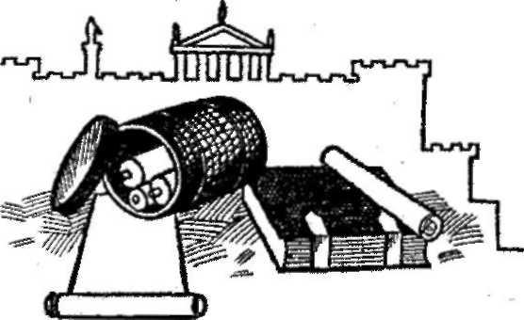На болотистых берегах реки Нил росли огромные заросли особого вида тростника — папируса. С высоких (до 3 метров) стеблей удаляли твердую оболочку, а сердцевину разрезали на длинные полоски. Полоски вплотную, одну к другой, раскладывали на длинном, смоченном водой столе. Затем накладывали второй слой полосок, но уже поперек полосок первого слоя. Сверху помещали груз. Из растения выделялся сок, который очень крепко склеивал оба слоя. После просушивания получившийся лист обрезали, выравнивали шероховатости, разглаживали, после чего покрывали тонким слоем клея из муки. Теперь на папирусе можно было писать. Готовый папирус не складывали (мог сломаться), а просто сворачивали в свитки.
35
В древнем Пергаме (этот город находился на полуострове Малая Азия) изобрели другой материал для письма — пергамент. Этим словом называли особым способом обработанную кожу телят и свиней. Книги из пергамента больше напоминают современные, но они были очень дорогими: на изготовление одной книги уходила кожа нескольких десятков животных. Переписывали книги от руки — даже у опытного переписчика уходило на это иногда больше года. Понятно, что покупать такие книги могли только очень богатые люди. А чтобы книги «случайно» не пропали, в библиотеках их приковывали к полкам цепями.
Папирус, пергамент, глина, шелк, бамбуковые дощечки, пальмовые листья — вот на каких разнообразных материалах писали книги наши предки.

МБОУ «Больше-Чернская основная общеобразовательная школа»

Доклад
по литературному чтению:
«Древние книги»

Подготовил: ученик 4-го класса Голиков Иван

